Социальная реклама
Тема: «Защитим вымирающих животных ВМЕСТЕ!»
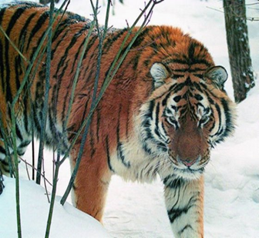
В мире есть много экологически важных проблем связанных с охраной окружающей среды, но одна из самых серьёзных проблем — это убийство редких видов животных и тех видов, которые ещё есть в большом количестве.
Ученые констатируют — многие виды животных, птиц и насекомых исчезают с лица нашей планеты в 1 000 раз быстрее естественного уровня. Это означает, что мы теряем от 10 до 130 видов каждый день. На сегодняшний день более 40% всех живых видов на Земле находятся под угрозой исчезновения. Если эти темпы вымирания сохранятся или ускорятся, то число вымирающих видов в следующие десятилетия будет исчисляться миллионами. Безусловно, это повод задуматься каждому жителю планеты, ибо исчезновение отдельных видов неизбежно ведет к глобальным экологическим проблемам, угрожая стабильности всей экосистемы Земли.
На сегодняшний день насчитывается около 15 видов животных, над которыми нависла угроза полного исчезновения по вине человека.
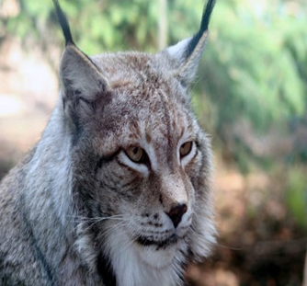
Это Орангутан суматранский и борнейский, Иберийская (испанская) рысь, Носорог Белый, Китовая акула, Сифака, Шерстоносый вомбат, Дикий двугорбый верблюд, Амурский тигр, Рыжий волк, Кожистая черепаха, Галапагосская черепаха, Сахарская газель, Африканский слон, Западная горилла, Большая панда.
И если мы сейчас это не остановим, то через ближайшие сто лет на планете не останется ни одного вида животных и, будет нарушена экосистема всей планеты. Одними из важных причин уменьшения популяции животных является:
- чрезмерная вырубка лесов и ее преобразования, связанные с ведения сельского хозяйства;
- особей, обитающих в дикой природе, которые готовы к размножению становится все меньше;
- главной угрозой для всех видов животных является браконьерство, использование некоторых частей тела животных используют, как для декоративных целей, так и в лечения;
- основная угроза - это промысловый лов. Несмотря на действующие запреты продолжается добыча ценных пород рыб и морских ракообразных.
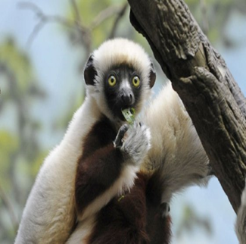
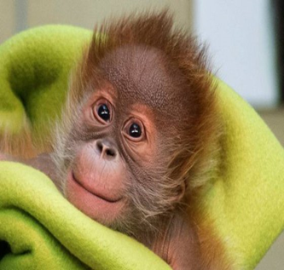
Чаще всего для охраны видов, в случае небольшого ареала их обитания, предпринимается постройка специальных территорий трёх типов — заказник, заповедник или национальный парк. Заказник запрещает охоту в определённые сроки и предназначен для восстановления популяции животных после охоты. Заповедник — участок территории, на котором сохраняется в естественном состоянии весь его природный комплекс, а охота запрещена. Национальный парк — территория, где в целях охраны окружающей среды ограничена деятельность человека.
Одним из тех, кто занимается охраной дикой природы является Всемирный фонд дикой природы. Это международная общественная организация, работающая в сферах, касающихся сохранения, исследования и восстановления окружающей среды. Крупнейшая в мире природоохранная организация с более чем 5 миллионами сторонников во всём мире, работающая в более чем 100 странах, поддерживающая около 1300 природоохранных проектов во всём мире.
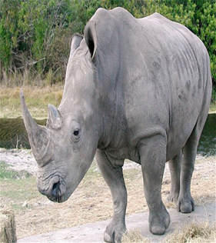
Я считаю, что для сохранения видового разнообразия на Земле недостаточно деятельности одной, пусть даже и такого крупной организации. Необходимы усилия всех людей. И первый шаг в решении этой проблемы – это ее огласка и информирование населения Земли о состоянии популяций редких видов животных. Только совместные усилия жителей нашей планеты могут решить проблему.

Спасибо за внимание!

Автор: Соловьева Екатерина, г. Волгоград

